毕业设计（论文）管理系统
用户手册
(学生)

2018年 12月



目录

第一部分 学生功能概述 3
1．概述 3
2．主要功能说明 3
3．账号管理（学生管理个人密码和个人信息） 3
4．流程管理(学生的主要操作功能部分) 3
4.1 学生申报课题 3
4.2 学生选题 4
4.3 上传开题报告 5
4.4 上传论文定稿 5
4.5 查看答辩信息 5
4.6 表格材料打印 6
5．特殊情况处理 6
5.1 开题报告修改申请 6
5.2 论文定稿修改提交 6
6．交流互动（学生在线给其他角色进行留言） 6
第二部分 特殊情况处理 7
1．开题报告修改申请 7
2．论文定稿修改提交 7
第三部分 毕设盲选课题、指定学生课题、学生申报课题简述 8

第一部分 学生功能概述

1．概述
学生可以自己申报课题，也可以选择志愿。等选题发布，学生即可提交开题报告等材料，上传定稿等待打分。

2．主要功能说明
学生申报课题、学生选题、上传开题报告、上传论文定稿、上传二次答辩定稿

3．账号管理（学生管理个人密码和个人信息）
修改密码、修改个人信息，即修改此登录账号的密码和维护个人的一些基本信息。
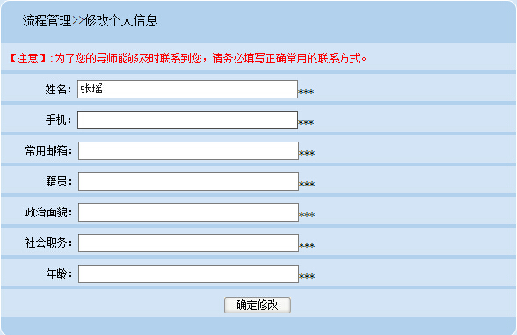

4．流程管理(学生的主要操作功能部分)
流程管理：学生可以自己申报课题；指导教师申报了课题后（盲选），学生在学生选题处选择志愿。由专业负责人审核，发布，即可填写开题报告。同时学生也可以在【表格材料打印】查看和打印自己的开题报告、成绩单等。

4.1 学生申报课题
学生点击【学生申报课题】按钮，进入课题申报的页面，填写课题所需的材料，选择指导教师（仅能选择一个指导教师）。如果学生申报课题时涉及到图片等，可以上传附件。申报课题过程中可以选择暂存，确认无误后，即可提交，由教师、专业负责人审核。
注：如果学生已经有课题，则不能再次申报；暂存的课题需要提交，老师才能够审核。
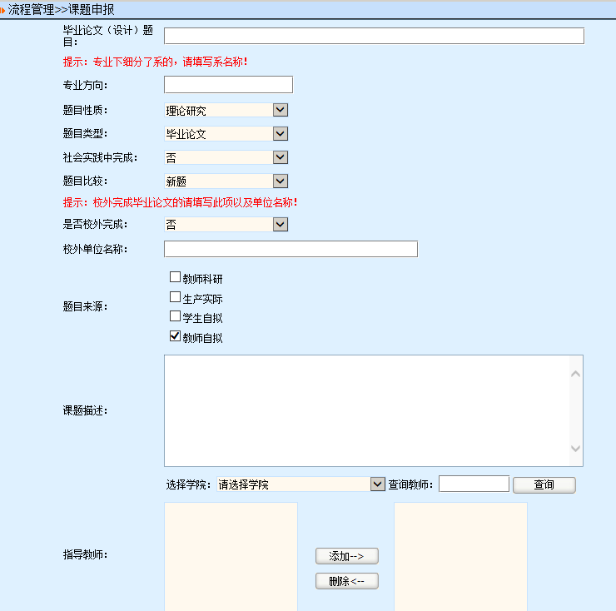
学生填写课题名称，选择课题类型、课题性质、题目比较等选项。

然后选择课题的指导教师。选择暂存，确认无误后提交课题。

4.2 学生选题
老师申报了盲选课题，专业负责人审核后，教学秘书发布之后，学生即可点击【学生选题】，可以选择三个志愿，选择后，等待相应的老师确认。
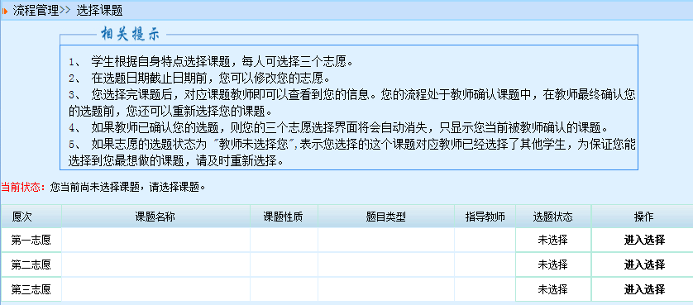

4.3 上传开题报告
学生可提交开题报告，提交后由老师审核。
点击上传开题报告，填写开题报告，可以上传附件。点击提交后，如果需要修改可进入修改，需要再次确认后，才算最终提交。页面如下：

4.4 上传论文定稿
学生提交检测稿并审核通过后，即可提交论文定稿，有附件可上传附件。提交后，由指导教师审核打分。（注：如果需要修改，可以在特殊情况处理—论文定稿修改提交处修改，修改后作为终稿。

4.5 查看答辩信息
学生经专业负责人分配答辩组后，在查看答辩信息处可以查看答辩组，答辩地点，答辩时间等信息。
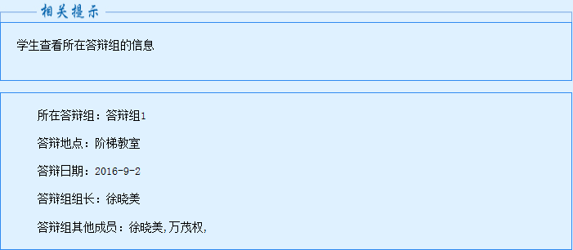

4.6 表格材料打印
学生提交的各项材料由老师审核过后，即可在此处打印。比如开题报告、各项成绩表等。
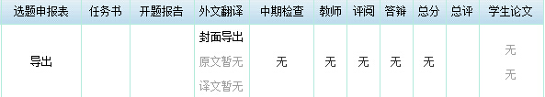

5．特殊情况处理

5.1 开题报告修改申请
该功能用于学生开题报告被老师审核通过，但是仍想补充，可以在特殊情况处理处进行修改提交，提交后由老师在特殊情况进行审核。

5.2 论文定稿修改提交
学生提交定稿后如要修改，可以在特殊情况进行修改提交，提交后无需老师审核。注：如果教学秘书发布了成绩，那该功能将关闭。

6．交流互动（学生在线给其他角色进行留言）
收件箱，即学生查收本系统所有人发来的邮件信息；发件箱，即学生查看在本系统中发出的所有邮件信。

第二部分 特殊情况处理

1．开题报告修改申请
可达到效果：再次修改开题报告，由指导教师审核。
该功能用于学生开题报告被老师审核通过仍需修改，可以在特殊情况处理处进行修改提交，提交后由老师在特殊情况进行审核。
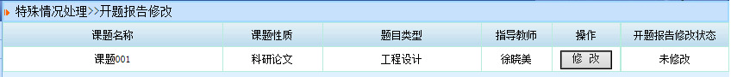

2．论文定稿修改提交
可达到效果：能够在论文审核通过后再次提交，覆盖前一稿，成为最终稿。
学生提交定稿后如要修改，可以在特殊情况进行修改提交，提交后无需老师审核。注：如果教学秘书发布了成绩，该功能将关闭。

第三部分 毕设盲选课题、指定学生课题、学生申报课题简述
备注说明：毕设系统支持三种选题方式：系统管理员可以设置各个学院的选题方式，各个学院可以选择适合本学院的选题方式进行选题。
a、教师申报盲选课题 b、教师申报指定学生课题 c、学生申报课题
＊教师申报盲选课题流程：
1，教师申报盲选课题；
2，专业负责人审核教师申报的课题；
3，教学秘书发布课题；
4，学生选题（可以选择三个志愿）；
5，指导老师选择学生并且确认选题学生；
6，专业负责人审核学生选题（通过或者重选：如果选择重选表示不同意选题，则该学生重新选择课题）；
7，专业负责人发布选题即发布双选结果；
8，学生上传开题报告，指导教师审核；
9，学生提交论文定稿；
10，指导老师审核论文定稿并且审核评分；
11，专业负责人分配评阅教师
12，评阅教师进行论文评阅给出评阅分数；
13，专业负责人添加答辩组并且选择相应的学生进入答辩组，并且在账号管理中设置答辩录入员账号；
14，学生进行答辩，答辩录入员录入学生答辩成绩；
15，教学秘书发布总评成绩 ；
＊教师申报指定学生课题流程：
1，教师申报指定学生课题；
2，专业负责人审核教师申报的课题；
3，专业负责人审核发布选题即发布双选结果（通过或者重选：如果选择重选表示不同意选题，则该学生重新选择课题）；
4，学生上传开题报告，指导教师审核；
5，学生提交论文定稿；
6，指导老师审核论文定稿并且审核评分；
7，专业负责人分配评阅教师
8，评阅教师进行论文评阅给出评阅分数；
9，专业负责人添加答辩组并且选择相应的学生进入答辩组，并且在账号管理中设置答辩录入员账号；
10，学生进行答辩，答辩录入员录入学生答辩成绩；
11，教学秘书发布总评成绩 ；

＊学生申报课题流程：
1，学生申报课题
2，指导老师审核学生申报课题
3，专业负责人审核学生申报课题（如果审核退回直接退给学生，学生再提交，专业负责人再审核）
4，专业负责人发布选题即发布双选结果
（通过或者重选：如果选择重选表示不同意选题，则该学生重新选择课题）
5，学生上传开题报告，指导教师审核；
6，学生提交论文定稿；
7，指导老师审核论文定稿并且审核评分；
8，专业负责人分配评阅教师
9，评阅教师进行论文评阅给出评阅分数；
10，专业负责人添加答辩组并且选择相应的学生进入答辩组，并且在账号管理中设置答辩录入员账号；
11，学生进行答辩，答辩录入员录入学生答辩成绩；
12，教学秘书发布总评成绩 ；

